INFORME DE FISCALIZACIÓN AMBIENTAL

INSPECCIÓN AMBIENTAL

PROCESADORA DE LECHE DEL SUR S.A - PROLESUR S.A.

DFZ-2014-2442-XIV-NE-IA

 | Nombre | Firma
Aprobado | Juan Pablo Rodríguez F.
Revisado | Verónica González D.
Elaborado | Elizabeth Sepúlveda E.

Tabla de Contenidos

1. RESUMEN. 3
2. IDENTIFICACIÓN DEL PROYECTO, ACTIVIDAD O FUENTE FISCALIZADA 4
3. LOCALIZACIÓN DEL PROYECTO 5
4. MOTIVO DE LA ACTIVIDAD DE FISCALIZACIÓN 6
5. MATERIA ESPECÍFICA OBJETO DE LA FISCALIZACIÓN 6
6. INSTRUMENTOS DE GESTIÓN AMBIENTAL QUE REGULAN LA ACTIVIDAD FISCALIZADA 6
7. HECHOS CONSTATADOS 7
8. OTROS HECHOS 8
9. CONCLUSIONES 8
10. ANEXOS 9

RESUMEN.

El presente documento da cuenta de las actividades de fiscalización ambiental realizadas por la Superintendencia de Servicios Sanitarios (SISS) de la región de Los Lagos al proyecto de Prolesur S.A., los días 22 de julio de 2013 y 26 de agosto de 2014. Los antecedentes de dichas inspecciones fueron entregados a la Superintendencia del Medio Ambiente mediante los Ordinarios SISS N° 2572 del 01 de agosto de 2013 y 3356 del 04 de septiembre de 2014, lo que sumado al examen de información realizado por esta Superintendencia, ha tenido como finalidad verificar el estado de conformidad respecto a los instrumentos de gestión ambiental vinculados a la operación del proyecto, en particular la norma de emisión D.S. N° 90/2000 MINSEGPRES.

El proyecto, actualmente en operación, consiste en una planta elaboradora de productos lácteos. El sistema de tratamiento de Residuos Industriales Líquidos (Riles) de dicho proyecto, fue aprobada ambientalmente a través de la Resolución Exenta N° 783/2004 de la Comisión Regional del Medio Ambiente, Región de Los Lagos. Adicionalmente, cuenta con Programa de Monitoreo para la disposición de Riles mediante descarga en aguas continentales superficiales, para cumplimiento del D.S. N° 90/2000 MINSEGPRES, según Resolución Exenta N° 66/2014 de esta Superintendencia.

Las actividades de inspección tuvieron como objeto verificar estado del proyecto en relación a la norma de emisión D.S. N°90/2000 MINSEGPRES, para lo cual se visitó las instalaciones del Sistema de Tratamiento de Riles, sin identificarse No Conformidades en lo referido a dicho sistema.

IDENTIFICACIÓN DEL PROYECTO, ACTIVIDAD O FUENTE FISCALIZADA

Identificación de la actividad, proyecto o fuente fiscalizada:  Procesadora de leche del Sur S.A (Prolesur S.A.) |  | Fase de la actividad, proyecto o fuente fiscalizada:  operación
Región: Los Lagos |  | Ubicación de la actividad, proyecto o fuente fiscalizada:  Calle Nueva N°9, sector Fracke, Osorno.
Provincia: Osorno
Comuna: Osorno
Titular de la actividad, proyecto o fuente fiscalizada:  Procesadora de leche del Sur S.A (Prolesur S.A.). |  | RUT o RUN:  92.347.000-k
Domicilio Titular:  Calle Nueva N°9, sector Fracke, Osorno. |  | Correo electrónico:  Fernando.bueno@soprole.cl
Teléfono:
64-2542900
Fecha de Inspección:
22 de julio de 2013
26 de agosto de 2014
Encargado o responsable de la actividad durante la Inspección:  Jorge Cisternas (22/07/2013)  Dagoberto Gatte (26/08/2014) |  | Domicilio:  No informa
RUT o RUN  No informa | Teléfono  No informa |  | Correo electrónico:  No informa
Fiscalizadores:
Carola Soto –SISS (22/07/2013)
Gabriel Rosas – SISS (26/08/2014)

LOCALIZACIÓN DEL PROYECTO

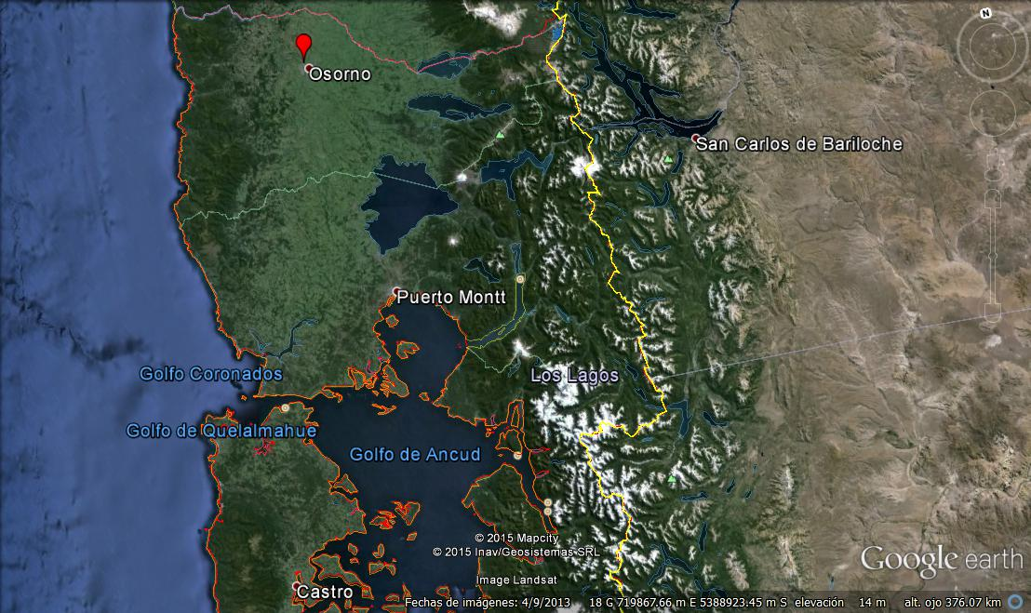
Región de Los Lagos
A)
Prolesur
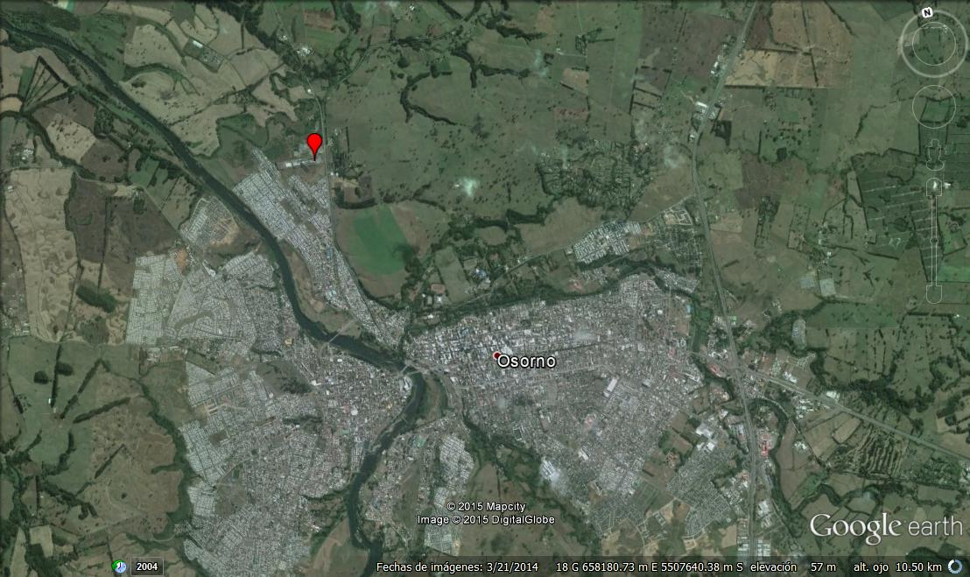
B)
Prolesur
Figura 1.- Ubicación del Proyecto: A) Situación regional, región de Los Lagos. B) Situación local

MOTIVO DE LA ACTIVIDAD DE FISCALIZACIÓN

Actividad Programada de Inspección Ambiental de RCA y/u Otros Instrumentos: | X | Actividad No Programada:

En caso de corresponder a una actividad No Programada, precisar si fue recibida por:

Denuncia: |  | De Oficio: |  | Otros (especificar):

MATERIA ESPECÍFICA OBJETO DE LA FISCALIZACIÓN

 | Aguas marinas | X | Residuos líquidos
 | Aguas subterráneas |  | Residuos sólidos
 | Aguas superficiales |  | Ruidos y/o vibraciones
 | Aire |  | Sistemas de vida y costumbres
 | Fauna |  | Suelos y/o litología
 | Flora y/o vegetación |  | Paisaje
 | Glaciares |  | Otros, (especificar):
 | Patrimonio histórico y/o cultural

INSTRUMENTOS DE GESTIÓN AMBIENTAL QUE REGULAN LA ACTIVIDAD FISCALIZADA

X | Resolución (es) de Calificación Ambiental (es), especificar: | Resolución Exenta N° 783/2004 COREMA región de Los Lagos
X | Norma (s) de Emisión, especificar: | Decreto Supremo N°90/2000 MINSEGPRES, Norma que regula los contaminantes asociados a las descargas de residuos líquidos a aguas marinas y continentales superficiales.  Resolución Exenta SMA N° 66/2014 establece programa de monitoreo de la calidad del efluente generado por Productores de Leche del Sur S.A. – Prolesur (RPM)
 | Norma (s) de Calidad, especificar: | No Aplica.
 | Plan (es) de Prevención y/o Descontaminación Ambiental, especificar: | No Aplica.

HECHOS CONSTATADOS
N° | Exigencia Asociada | Hecho(s) Constatado(s) o Resultado(s) Obtenidos :
1 | Decreto Supremo N°90/2000 MINSEGPRES, Establece norma de emisión para la regulación de contaminantes asociados a las descargas de residuos  líquidos a aguas marinas y continentales superficiales  Resolución Exenta SMA N° 66/2014 establece programa de monitoreo de la calidad del efluente generado por Productores de Leche del Sur S.A. – Prolesur (RPM)  Resuelvo 1.2  El lugar de toma de muestra deberá considerar una cámara o dispositivo, de fácil acceso, especialmente habilitada para tal efecto, que no sea afectada por el cuerpo receptor (…) | Inspección del 26 de agosto de 2014:  Se observó cámaras de muestreo (Fotografía N°1) previa a la descarga en cuerpo superficial.
2 | Resolución Exenta N° 783/2004 COREMA región de Los Lagos.  Considerando 3.  Descripción de los Procesos y Unidades del Sistema de Tratamiento de Riles.  - Desengrasador (dos unidades desgrasados)  - Estanque de homogenización (proceso de homogenización y ecualización; aireador-aspirador; ajuste de pH)  - Estanque pulmón alimentación Soda  - DAF  - Coagulación y floculación  - Filtro banda  - Homogenizador o ecualizador N° 2 (unión de riles con aguas servidas depuradas)  - Cámara de monitoreo  - Descarga al río Rahué. | Inspección del 22 de julio de 2013:  Se constató que el sistema de tratamiento se componía de las siguientes unidades yo procesos:  - Estanque de ecualización y neutralización.  - Sistema Físico-químico – DAF (cloruro férrico y polímeros)  - Ecualizador N° 2, en donde se mezclan aguas de condensador y riles tratado.  - Pozo de bombeo, previa descarga rio Rahué.  - Deshidratación de lodos (decanter)  - Percolados eran acumulado en pozo y luego eran bombeado manualmente a ecualizador N° 1.  - Al ecualizador N° 1 también eran retornadas las aguas del DAF cuando se desestabiliza el pH.  Inspección del 26 de agosto de 2014:  Se constató que el sistema de tratamiento de riles se componía de las siguientes unidades y/o procesos:  - Cámara rejas  - Ecualizador con aireación y regulación de pH  - DAF  - Ecualizador N°2  - Decantador  - Cámara de monitoreo  - Emisario  En vista de los hechos constatados, es posible señalar que no se observan diferencias entre el sistema de tratamiento constatado en ambas inspecciones y el autorizado por la RCA N° 783/2004.

OTROS HECHOS

- Durante la inspección del 22 de julio de 2013, se constató que Laboratorio GCL, se encontraba efectuando Control Directo a la instalación. El informe de seguimiento, que incluye el análisis de los datos del Control Directo se encuentra evaluado bajo el expediente DFZ-2013-6855-X-NE-EI.

- Respecto al cumplimiento de la Resolución N° 574/2012 de la SMA, que instruye a los titulares a proporcionar información asociada a las Resoluciones de Calificación Ambiental aprobadas, y en consideración a la información contenida en la base de datos de los titulares que han reportado el requerimiento de dicha Resolución, la revisión de ésta indicó el cumplimiento del titular Sociedad Procesadora de leche del Sur S.A., de ingresar la información requerida, en lo relativo a la RCA N° 783/2004.

Registros
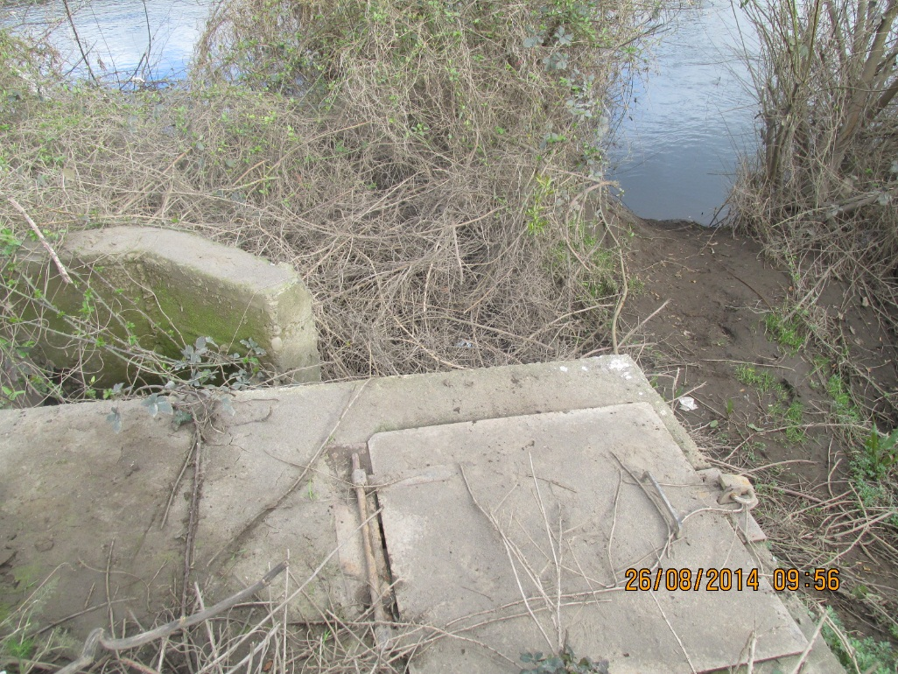
Fotografía 1. | Fecha: 26/08/2014
Descripción Medio de Prueba: Cámara de muestreo previa descarga mediante emisario.

CONCLUSIONES

La actividad de fiscalización ambiental realizada, consideró la verificación de las exigencias asociadas a la norma de emisión D.S. N° 90/2000 MINSEGPRES, sin identificarse no conformidades respecto a su sistema de tratamiento de riles.

ANEXOS

N° Anexo | Nombre Anexo
1 | Oficio ordinario N° 2572 del 01 de agosto de2013 de la SISS, mediante el cual se informa la inspección a Prolesur el día 22 de julio de 2013.
2 | Oficio ordinario N° 3356 del 04 de septiembre de 2014 de la SISS, mediante el cual se informa la inspección a Prolesur el día 26 de agosto de 2014

